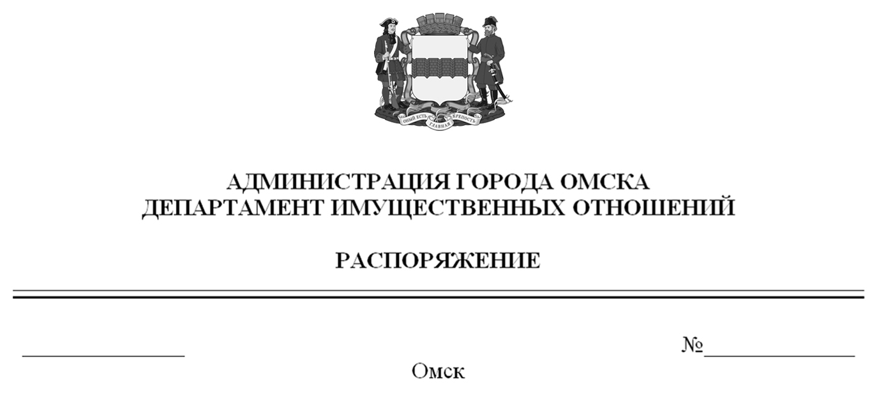

О выявлении правообладателя ранее учтенного объекта
недвижимости с кадастровым номером 55:36:040103:4261

В соответствии со статьей 69.1 Федерального закона «О государственной регистрации недвижимости», руководствуясь Положением о департаменте имущественных отношений Администрации города Омска, утвержденным Решением Омского городского Совета от 26 октября 2011 года № 452:
1. В отношении объекта недвижимости с кадастровым номером 55:36:040103:4261 – объекта индивидуального жилищного строительства (далее – объект недвижимости) в качестве его правообладателя, владеющего объектом недвижимости на праве собственности, выявлена Ковалева Галина Степановна,
ХХ.ХХ.ХХХХ года рождения, место рождения: ХХХХХХХХХХ, паспорт гражданина Российской Федерации серия ХХХХ № ХХХХХХ, выдан УВД № 2 Центрального административного округа города Омска, дата ХХ.ХХ.ХХХХ года, код подразделения ХХХ-ХХХ, СНИЛС ХХХ-ХХХ-ХХХ-ХХ, зарегистрированная по адресу: ХХХХХХХХХХХХХХХХХХХХХХХХХХ.
2. Право собственности Ковалевой Галины Степановны на объект недвижимости подтверждается свидетельством о праве на наследство по закону
от ХХ.ХХ.ХХХХ года № Х-ХХХХ, справкой от ХХ.ХХ.ХХХХ года
№ ХХХХХХ, выданной бюджетным учреждением Омской области «Омский центр кадастровой оценки и технической документации».
3. Объект недвижимости не прекратил существование, что подтверждается актом осмотра от 23 сентября 2024 года № 538.1229 согласно приложению
к настоящему распоряжению.

Первый заместитель Мэра города Омска,
директор департамента Е.А. Романин

Приложение к распоряжению
первого заместителя Мэра города Омска,
директора департамента имущественных
отношений Администрации города Омска
от________________№______________

АКТ ОСМОТРА
здания, сооружения или объекта незавершенного строительства
при выявлении правообладателей ранее учтенных
объектов недвижимости
№ 538.1229

г. Омск «23» сентября 2024 г.

Настоящий акт составлен в результате проведенного 25.07.2024 в 15 ч. 30 мин. осмотра объекта недвижимости с кадастровым номером 55:36:040103:4261 – объекта индивидуального жилищного строительства, расположенного по адресу: Омская обл.,
г. Омск, ул. Кемеровская, д. 184А (далее – объект недвижимости) на земельном участке
с кадастровым номером 55:36:040103:764, расположенном относительно объекта недвижимости, комиссией департамента имущественных отношений Администрации города Омска (далее – департамент) в составе:
- председателя комиссии, начальника отдела по выявлению правообладателей объектов недвижимости департамента Черновой Надежды Александровны;
- заместителя председателя комиссии, консультанта отдела по выявлению правообладателей объектов недвижимости департамента Прокопенко Варвары Павловны;
- ведущего специалиста отдела по выявлению правообладателей объекта недвижимости департамента Кулагиной Альбины Расилевны в отсутствие лица, выявленного в качестве правообладателя ранее учтенного объекта недвижимости.
При осмотре осуществлена фотофиксация объекта недвижимости. Материалы фотофиксации прилагаются.
Осмотр проведен в форме визуального осмотра с применением технических средств (фотоаппарат Nikon COOLPIX S9900).
В результате проведенного осмотра установлено, что объект недвижимости существует.

Приложение: на 2 л. в 1 экз.

Подписи членов комиссии:

Председатель комиссии:
 | Ащербекова А.М.  (подпись) | Чернова Н.А.  (расшифровка подписи)
Члены комиссии:
 | Ащербекова А.М.  (подпись) | Прокопенко В.П.  (расшифровка подписи)
 | Ащербекова А.М.  (подпись) | Кулагина А.Р.  (расшифровка подписи)

Приложение к акту осмотра от 23.09.2024. № 538.1229

Материалы осмотра

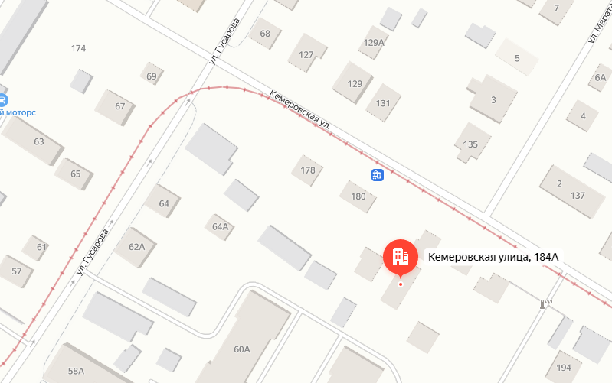 Схема расположения объекта недвижимости на местности. Фрагмент карты Яндекс.

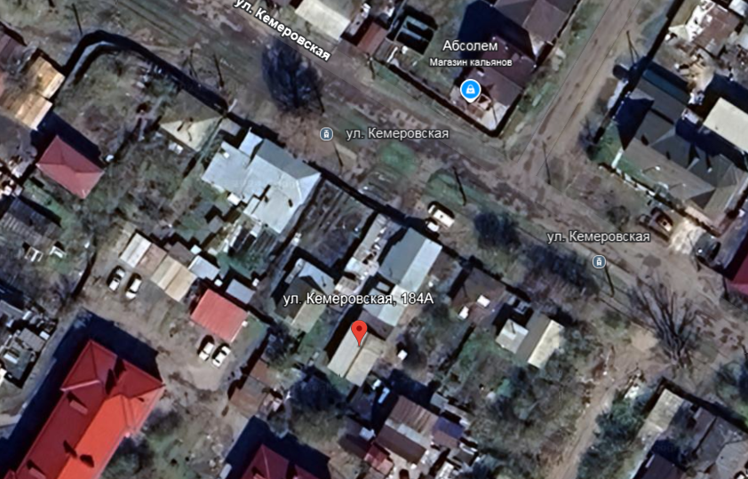
Схема расположения объекта недвижимости на местности. Фрагмент карты Google.

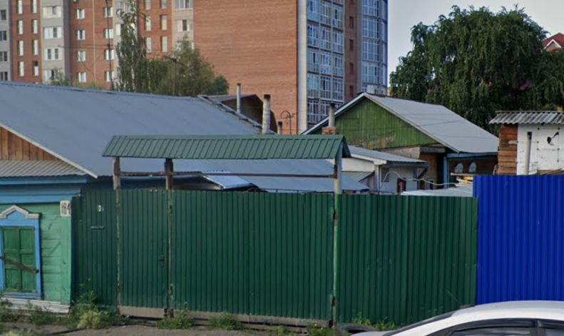 Фото 1. Фрагмент карты Google от 05.05.2024.

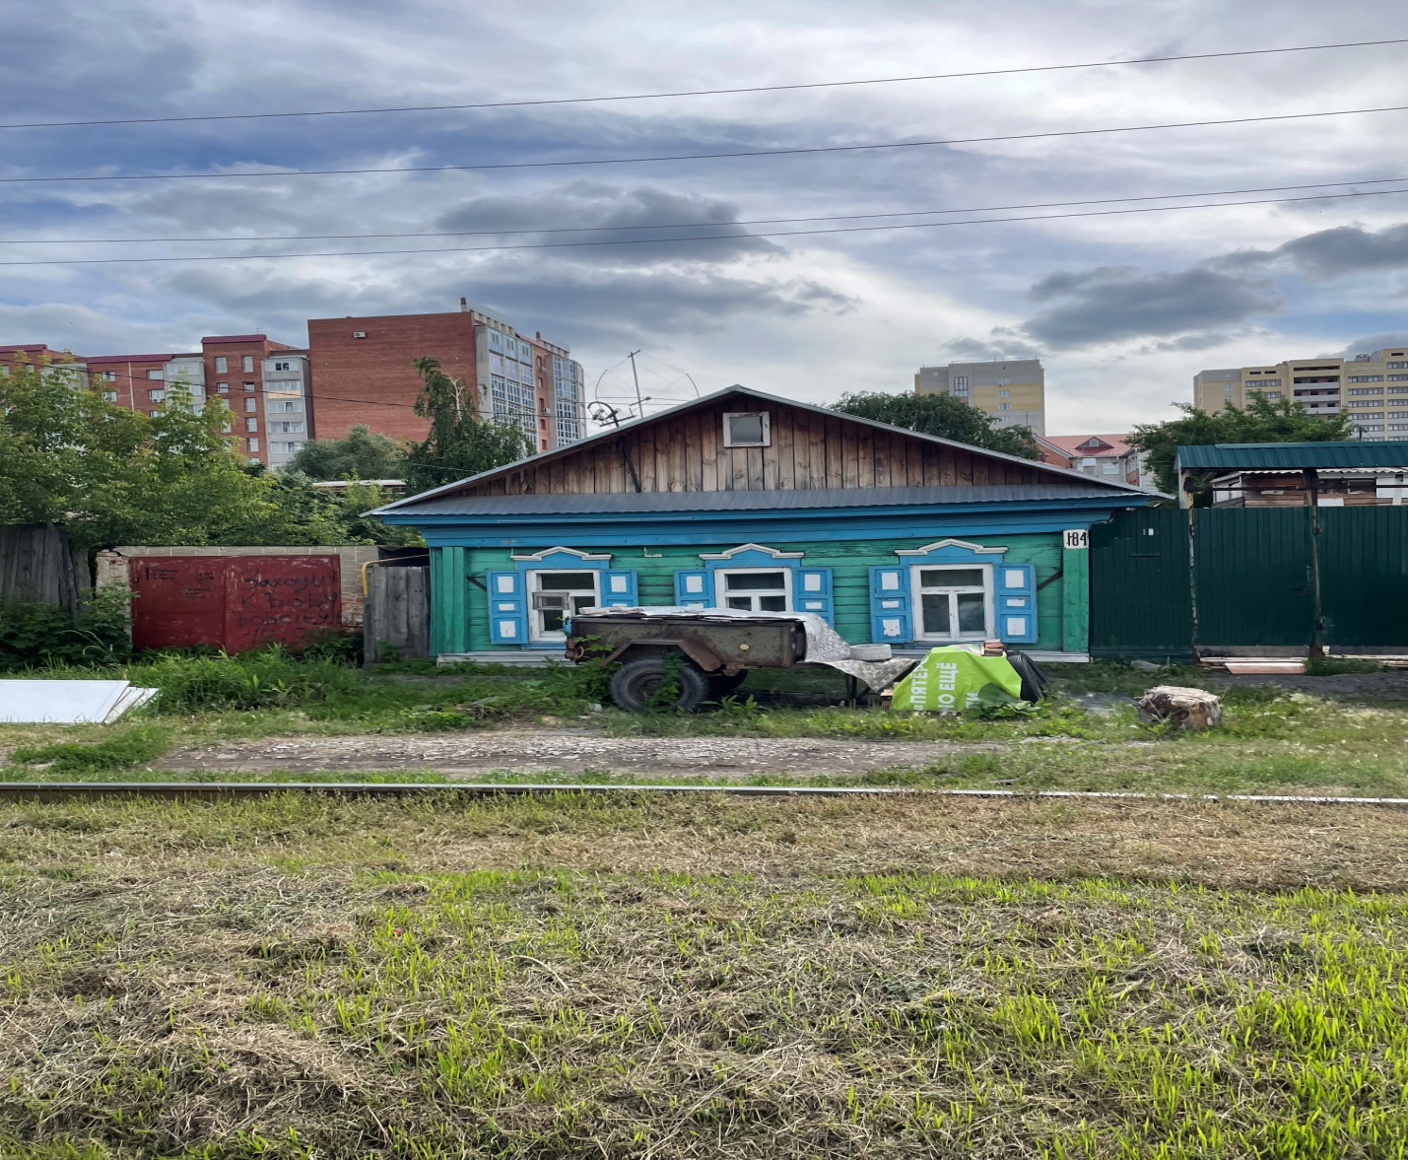
Фото 2. Дата и время съемки: 25.07.2024, 15:30.

